1. **PLAN DE INTERVENCIÓN**

En el campo “Elaborado por” concatenar con el rol.

1. **REPORTE DE CUMPLIMIENTO DE COMPROMISOS**

* En “Estado actual de los compromisos” en la sección de *estado actual de los compromisos abiertos*

Dice: No iniciado

Debe decir: Por iniciar

1. **PLAN DE INTERVENCIÓN / ASPECTOS GENERALES**

**Actualizar mensaje cuando no ingreso información al campo Código (Año)**

**Dice:** El Código (Año) de remplazo es obligatorio

**Debe decir:** El Código (Año) de reemplazo es obligatorio.

**Actualizar mensaje cuando no ingreso información al campo código (Número)**

**Dice:** El Código (Número) de remplazo es obligatorio

**Debe decir:** El Código (Número) de reemplazo es obligatorio

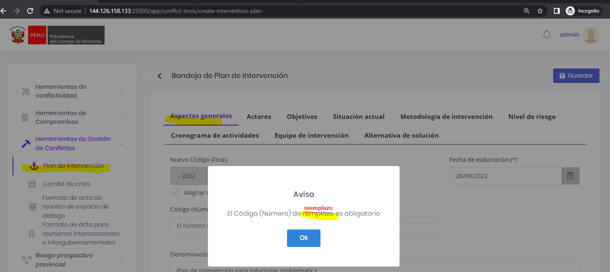

1. **COMITÉ DE CRISIS / ASPECTOS GENERALES**

**Dice:** El Código (Año) de remplazo es obligatorio

**Debe decir:** El Código (Año) de reemplazo es obligatorio

**Actualizar mensaje cuando no ingreso información al campo Código (Número)**

**Dice:** El Código (Número) de remplazo es obligatorio

**Debe decir:** El Código (Número) de reemplazo es obligatorio

